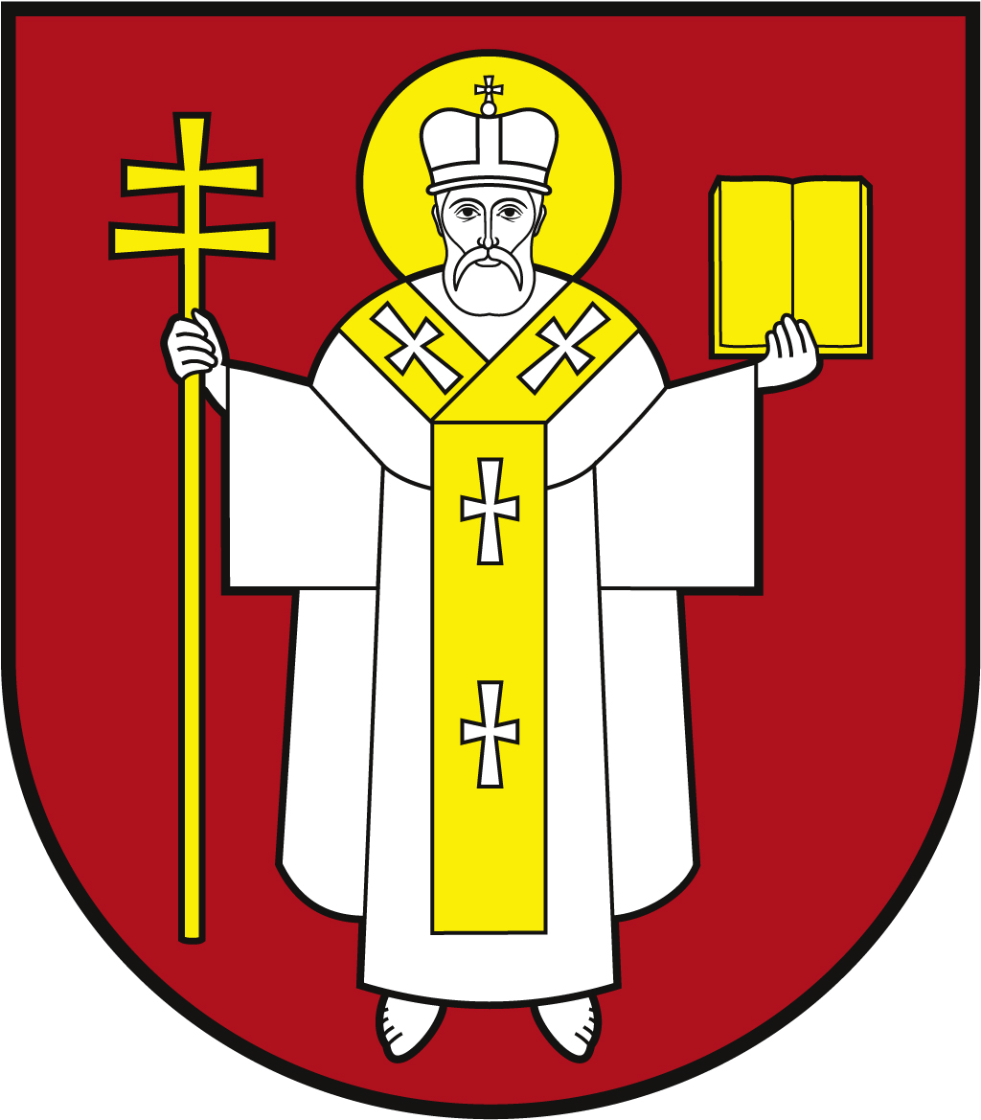 |  | ЛУЦЬКА МІСЬКА РАДА  ВИКОНАВЧИЙ КОМІТЕТ
 |  | Інформаційна картка  Взяття на облік для забезпечення санаторно-курортним лікуванням (путівками) громадян, які постраждали внаслідок Чорнобильської катастрофи |  | 00229  ІК-60/11/36  ІП
1. | Орган, що надає послугу |  | Департамент соціальної та ветеранської політики Луцької міської ради
2. | Місце подання документів та отримання результату послуги |  | 1.Департамент «Центр надання адміністративних послуг у місті Луцьку» вул. Лесі Українки, 35, тел. (0332) 777 888  https://www.lutskrada.gov.ua/departments/departament-cnap-lutsk  http://cnap.lutskrada.gov.ua e-mail: cnap@lutskrada.gov.ua  Понеділок,середа: 08.00 – 16.00  Вівторок: 09.00 – 20.00  Четвер: 09.00 – 18.00  П’ятниця, субота: 08.00 – 15.00  2. Департамент соціальної та ветеранської політики  пр-т Волі, 4а, каб.109, тел. (0332) 281 000  e-mail: dsp@lutskrada.gov.ua, www.social.lutsk.ua  Понеділок-четвер 08.30-17.30  П'ятниця 08.30-16.15  Обідня перерва 13.00-13.45
3. | Перелік документів, необхідних для надання послуги, та вимоги до них |  | 1.Заява (встановленого зразка).  2.Довідка (форма 070/о) лікувального закладу з рекомендацією щодо санаторію.  3.Посвідчення особи, що постраждала внаслідок катастрофи на ЧАЕС.  4.Свідоцтво про народження (дітям).  5.Свідоцтво про одруження (при необхідності).  6.Паспорт громадянина України заявника.  7.Довідки про те, що заявник не перебуває на обліку для забезпечення путівкою (при умові що місце проживання, відмінне від зареєстрованого).
4. | Оплата |  | Безоплатно
5. | Результат послуги |  | 1.Взяття на облік для забезпечення санаторно-курортною путівкою.  2.Відмова щодо взяття на облік для забезпечення санаторно-курортною путівкою.
6. | Термін виконання |  | 10 днів
7. | Спосіб отримання відповіді (результату) |  | 1.Особисто або через законного представника письмово або усно.  2.Поштою, або електронним листом за клопотанням суб’єкта звернення - в разі відмови в наданні послуги.
8. | Законодавчо-нормативна основа |  | 1.Закон України «Про статус і соціальний захист громадян, які постраждали внаслідок Чорнобильської катастрофи».  2.Постанова Кабінету Міністрів України від 23.11.2016 № 854 «Деякі питання санаторно-курортного лікування громадян, які постраждали внаслідок Чорнобильської катастрофи».  3.Постанова Кабінету Міністрів України від 20.09.2005 № 936 Про затвердження Порядку використання коштів державного бюджету для виконання програм, пов’язаних із соціальним захистом громадян, які постраждали внаслідок Чорнобильської катастрофи.  4.Постанова Кабінету Міністрів України від 08.11.2017 № 838 Про розмір середньої вартості путівки для виплати грошової компенсації замість путівки громадянам, які постраждали внаслідок Чорнобильської катастрофи.  5.Постанова Кабінету Міністрів України про встановлення розміру грошової допомоги для компенсації вартості путівок санаторно-курортним закладам на відповідний рік.  6.Наказ Міністерства соціальної політики України від 22.01.2018 № 73 «Про затвердження форм документів щодо забезпечення структурними підрозділами з питань соціального захисту населення санаторно-курортним лікуванням осіб пільгових категорій».  7.Наказ Міністерства соціальної політики України від 24.05.2017 № 868 "Про затвердження переліку базових послуг, які входять до вартості путівки".

